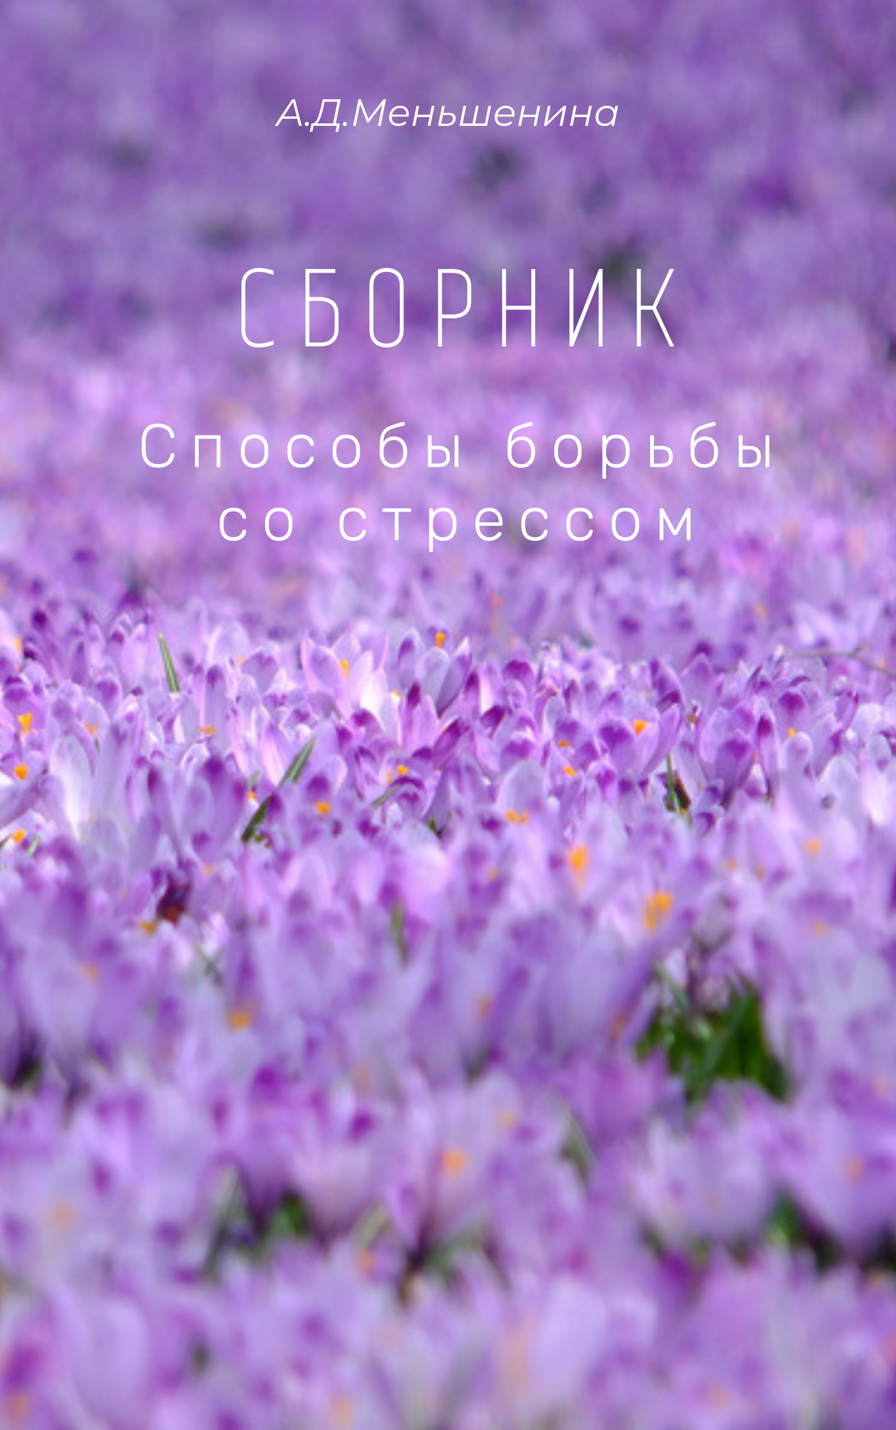
«Живите полной жизнью, ведь она даётся один только раз! Не позволяйте негативным моментам влиять на этот дар, боритесь, что есть сил за право полновластно распоряжаться ею!»
Джон Леннон
Тест на самооценку стрессоустойчивости личности (Н.В. Киршева, Н.В. Рябчикова)
Инструкция. Вам предлагается бланк-опросник с утверждениями. Обведите кружком подходящий для вас вариант по каждому утверждению.
Утверждение | Редко | Иногда | Часто
1. Я думаю, что меня недооценивают в коллективе | 1 | 2 | 3
2. Я стараюсь работать, даже если бываю не совсем здоров | 1 | 2 | 3
3. Я постоянно переживаю за качество своей работы | 1 | 2 | 3
4. Я бываю настроен агрессивно | 1 | 2 | 3
5. Я не терплю критики в свой адрес | 1 | 2 | 3
6. Я бываю раздражителен | 1 | 2 | 3
7. Я стараюсь быть лидером там, где это возможно | 1 | 2 | 3
8. Меня считают человеком настойчивым и напористым | 1 | 2 | 3
9. Я страдаю бессонницей | 1 | 2 | 3
10. Своим недругам я могу дать отпор | 1 | 2 | 3
11. Я эмоционально и болезненно переживаю неприятность | 1 | 2 | 3
12. У меня не хватает времени на отдых | 1 | 2 | 3
13. У меня возникают конфликтные ситуации | 1 | 2 | 3
14. Мне не достает власти, чтобы реализовать | 1 | 2 | 3
15. У меня не хватает времени, чтобы заняться любимым делом | 1 | 2 | 3
16. Я все делаю быстро | 1 | 2 | 3
17. Я испытываю страх, что не поступлю в институт | 1 | 2 | 3
18. Я действую сгоряча, а затем переживаю за свои дела и поступки | 1 | 2 | 3
Далее подсчитайте суммарное число баллов, которое вы набрали, и определите, каков уровень вашей стрессоустойчивости по таблице:
Суммарное число баллов | Уровень вашей стрессоустойчивости
51-54  53-50  49-46  45-42  41-38  37-34  33-30  29-26  25-18 | 1 – очень низкий  2 – низкий  3 – ниже среднего  4 – чуть ниже среднего  5 – средний  6 – чуть выше среднего  7 – выше среднего  8 – высокий  9 – очень высокий
Чем меньше число баллов вы набрали, тем выше ваша стрессоустойчивость и наоборот. Если у вас 1-й или даже 2-й уровень стрессоустойчивости, то вам необходимо кардинально менять свой образ жизни.
Каждый человек способен научиться владеть своим эмоциональным состоянием и тем самым ослабить влияние стрессовой ситуации.
В этом Вам помогут предложенные ниже способы борьбы со стрессом.

Существует несколько стратегий снятия стресса в зависимости от ситуации:

- Прежде всего, необходимо проанализировать причины стресса и в дальнейшем постараться свести стрессовые ситуации к минимуму.
- Ежедневные физические упражнения избавляют от напряжения, сжигая избыток стрессовых гормонов и повышая в крови уровень поднимающих настроение веществ - эндорфинов.
- Поможет расслабиться аромотерапия. Специалисты рекомендуют использовать эфирные масла при принятии ванны и массаже. Успокоительным средством послужит для вас фитотерапия в виде чая из ромашки, клевера и липы.
- Ослабить стресс можно простейшими средствами - вести дневник, смотреть чаще комедии, играть с домашними животными.
- Рекомендуется также балансировать свои желания и возможности, не преувеличивать трудности, научиться эффективно использовать своё время.
- Снять стресс помогает и общение с близкими людьми. В любой, даже самой сложной ситуации, всегда можно найти верное решение. Подбадривайте себя и не стесняйтесь обращаться за помощью к друзьям и близким.
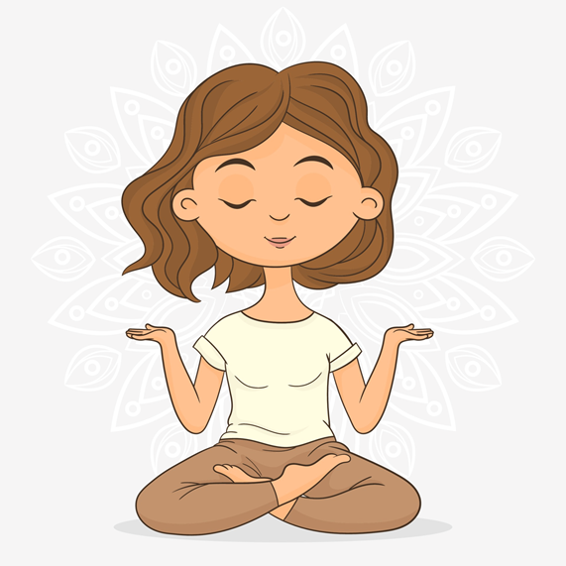
Упражнения, которые могут помочь выйти из состояния острого стресса:
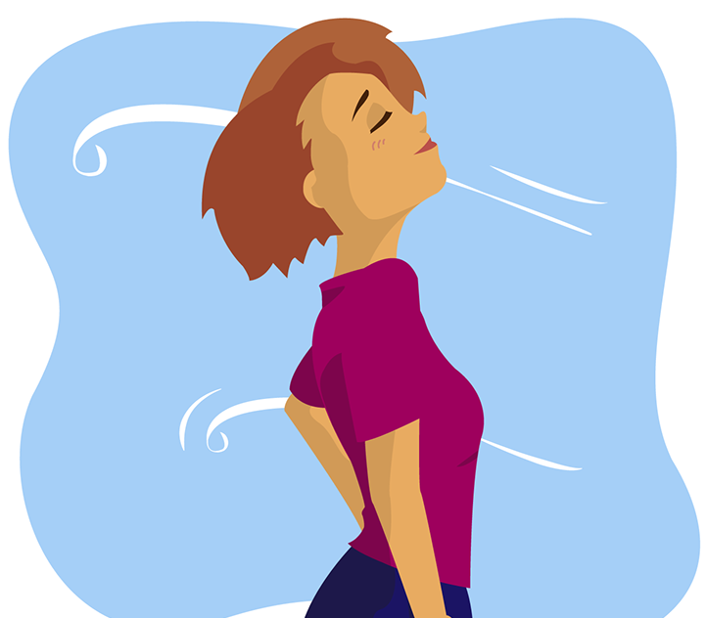
Противострессовое дыхание.
Расслабление:
Дыхательная техника № 1 «Управление выдохом».
Замедляйте выдох. Замедляется выдох — замедляется пульс — человек успокаивается. Длина вдоха и длина выдоха находятся в соотношении 1:2. Вдох длится в два раза короче, чем выдох.
Чтобы лучше сориентироваться в том, как именно нужно удлинять выдох, можно попробовать практиковать «счёт про себя». Считайте до 2 на вдохе и до 4 на выдохе. Дыхание при этом старайтесь сохранять в привычном для вас объёме — не стремитесь начать дышать глубже, чем вы это обычно делаете.
Эта дыхательная техника очень эффективна при стрессе. Но, внимание! Не рекомендуется её использовать при явно выраженном депрессивном состоянии. Замедление дыхания на выдохе может спровоцировать ухудшение и без того тяжёлого состояния.
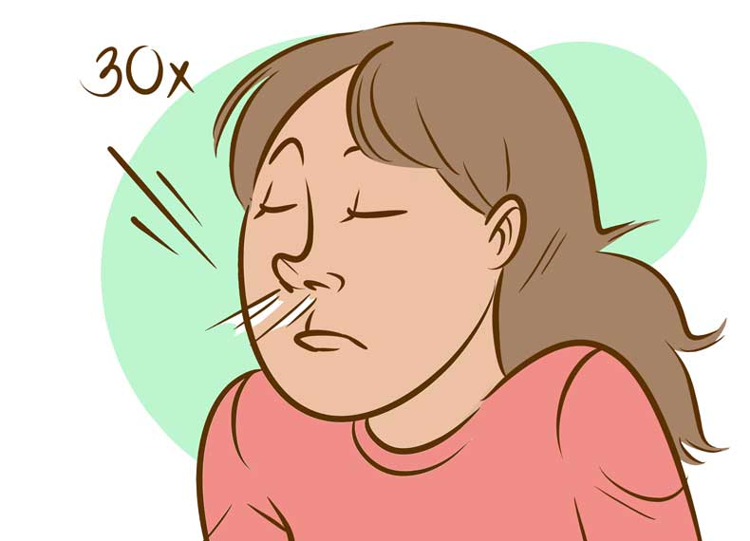
Восстановление:
Дыхательная техника № 2 «Плачущее дыхание».
В отличие от предыдущей техники управления выдохом, которую вы можете использовать прямо на пике стресса и даже в присутствии источника негативных эмоций, технику «плачущего» дыхания можно использовать для снятия стрессового напряжения, которое успело накопиться за весь день.
День закончился, пора отдохнуть, а мы всё равно продолжаем беспрестанно думать о ситуациях и людях, вызвавших стресс. Всё это сопровождается повышенным давлением, частым сердцебиением, сбивчивым и неспокойным дыханием.
Оказавшись наконец-то в психологически безопасной обстановке — вернувшись домой после трудного дня, уделите себе немного времени для эмоционального восстановления.
Помните: «В спокойствии сила!» Харуки Мураками.
«Поплачь — легче станет!», — слышали мы не раз. И плакали. И получали облегчение. Только всё тело потом саднит, измождённое страданиями, тяжёлая голова и обострение хронических болячек.
Чтобы получить восстановительный эффект без побочных эффектов плачьте, только не по-настоящему. А используя специальное упражнение, имитирующее плач.
Внимание: и вдох, и выдох делаются через рот. После вдоха воздух остаётся в полости рта. Далее, не спускаясь в лёгкие, воздух перенаправляется на выдох со звуком «фууу» или «ффф». Выдох в 3 раза длиннее вдоха. Это ключевые акценты этой дыхательной техники, гарантирующей вам её эффективность. При правильном её использовании полное спокойствие вам гарантировано.
Обратите внимание: технику «плачущего» дыхания можно использовать и для предупреждения стресса!
Как только вы поймали себя на мысли, что на вас наваливается стресс или просто наваливается слишком много — просто напомните себе «Дыши! Дыши!». Дыхание — это жизнь. Правильное дыхание — это здоровое спокойствие.
Пусть каждый вдох наполняет вас здоровой энергией и внутренним покоем! Душевная сила в спокойствии! И помните, что стресс - это лишь наполовину ситуация, вызвавшая ваше напряжение, всё остальное - это ваша реакция на эту ситуацию. Управляя дыханием, мы даём себе время выбрать способ реакции! Выбирайте жизнь без стресса!

Минутная релаксация. Расслабьте уголки рта, увлажните губы. Расслабьте плечи. Сосредоточьтесь на выражении своего лица и положении тела: помните, что они отражают ваши эмоции, мысли внутреннее состояние. Вполне естественно, что вы не хотите, чтобы окружающие знали о вашем стрессовом состоянии. В этом случае вы можете изменить «язык лица и тела» путем расслабления мышц и глубокого дыхания.

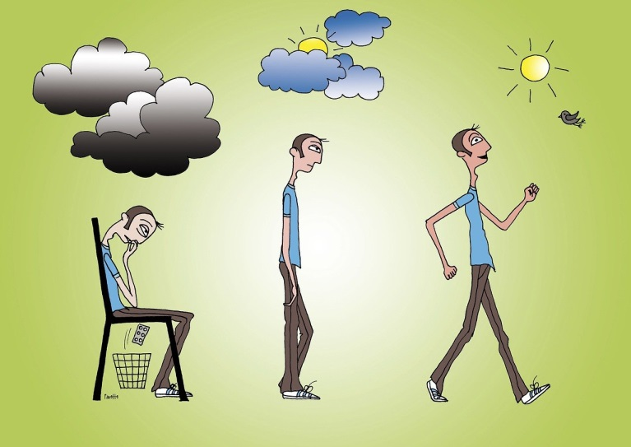
Смена обстановки. Если позволяют обстоятельства, покиньте помещение, в котором у вас возник острый стресс. Перейдите в другое, где никого нет, или выйдите на улицу, где сможете остаться наедине со своими мыслями.

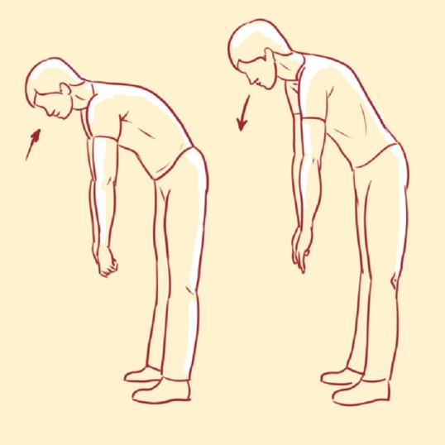

Расслабление. Встаньте, ноги на ширине плеч, наклонитесь вперед и расслабьтесь. Голова, плечи и руки свободно свешиваются вниз. Дыхание спокойно. Фиксируйте это положение 1-2 минуты, после чего очень медленно поднимайте голову (так, чтобы она не закружилась).

Деятельность. Займитесь какой-нибудь деятельностью: начните стирать белье, мыть посуду или делать уборку. Секрет этого способа прост: любая деятельность, и особенно физический труд, в стрессовой ситуации выполняет роль громоотвода - помогает отвлечься от внутреннего напряжения.
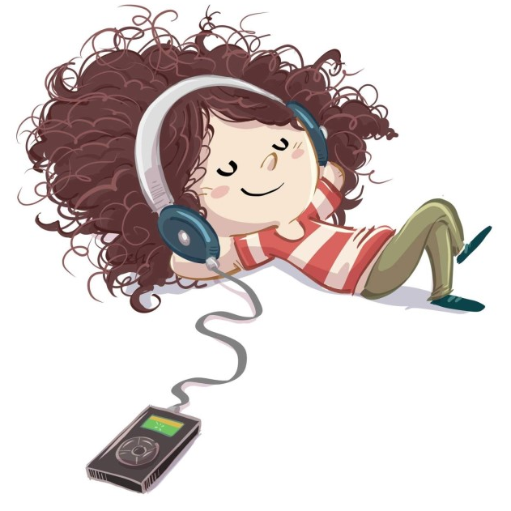
Музыка. Включите успокаивающую музыку, ту, которую вы любите. Постарайтесь вслушаться в нее, сконцентрироваться на ней (локальная концентрация). Помните, что концентрация на чем-то одном способствует полной релаксации, вызывает положительные эмоции.

Общение. Побеседуйте на какую-нибудь отвлеченную тему с любым человеком, находящимся рядом. Если же рядом никого нет, позвоните по телефону своему другу или подруге. Это своего рода отвлекающая деятельность, которая осуществляется «здесь и сейчас» и призвана вытеснить из вашего сознания внутренний диалог, насыщенный стрессом.
Методы борьбы со стрессом:
Антистрессовые раскраски. Этот вид картинок для раскрашивания является одним из наиболее эффективных и доступных методов избавления от стресса. Рисование помогает привести функционирование нервной системы в норму, отвлечься от проблем и расслабиться.

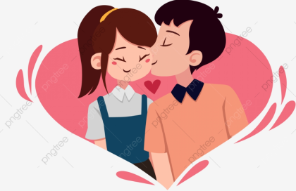
Отношения. Даже самое сильное чувство гнева и раздражительности уйдет, если рядом будет любимый человек, который подарит свою нежность.

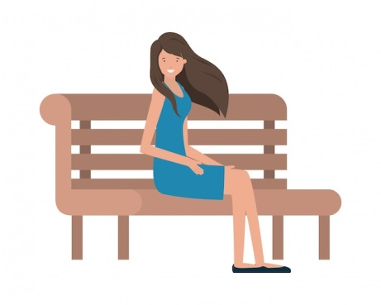
Психологическое упражнение «Убежище». Для проведения упражнения надо сесть в удобное кресло или лечь на пол, закрыть глаза, расслабиться. Мысленно перенестись в любое место планеты, которое кажется безопасным, на некоторое время, почувствовать, как все тело наполняется теплом и спокойствием, дыхание становится размеренным и уверенным.

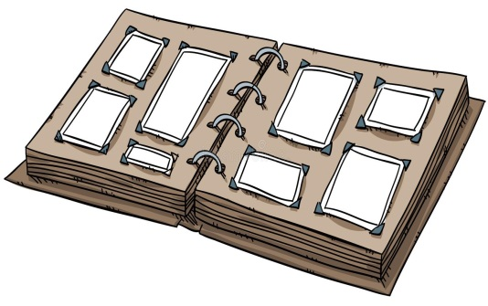
Психологическая техника «Фотоальбом». Если стресс вызван неприятными воспоминаниями, то от них можно избавиться с помощью специального психологического упражнения. Вначале надо все воспоминания мысленно запечатлеть в виде фотографий, затем сложить их в фотоальбом, который помещается в самом недоступном месте, представить, как все изображения в нем выцветают и постепенно исчезают.
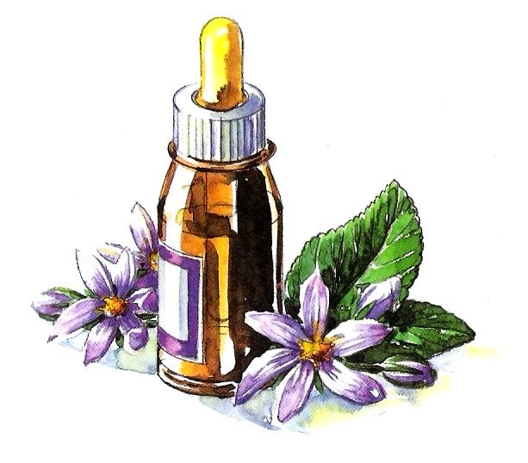
Ароматерапия- лечение от стресса с использованием эфирных масел растений. Запахи подсознательно влияют на эмоции человека, его скрытую агрессию. Такой способ успешно используется для стабилизации работы не только нервной системы человека, но и всего организма в целом. Приятные ароматы помогают поднять настроение, улучшить самочувствие. Что выбрать?
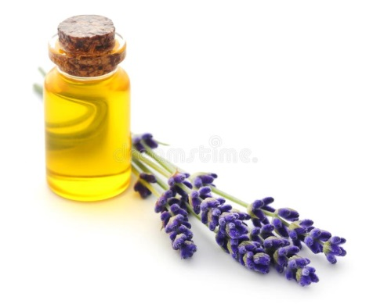
Лаванда
Показана при раздражительности, тревожности, гиперактивности, эмоциональной нестабильности. Быстро работает в острых состояниях, панике и шоке. Масло для расслабления и сна. Можно применять детям с 1 года.
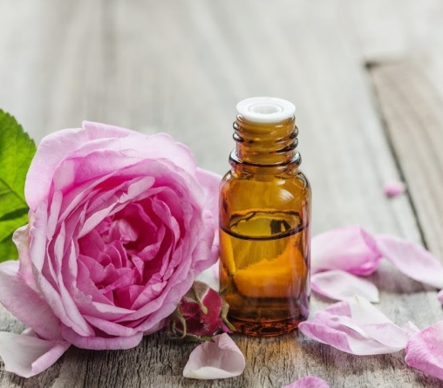
Роза
Уменьшает концентрацию гормонов стресса, помогает преодолеть депрессию тоски, панические атаки, неврозы. Снижает конфликтность, способствует установлению доверительных отношений. Работает с повышенной обидчивостью, чувством одиночества, закрытостью.
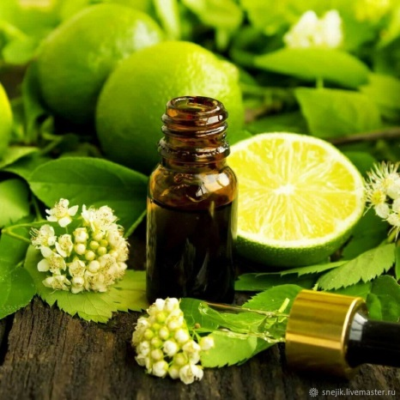
Бергамот
Успокаивает нервный тремор, освобождает от непродуктивных мыслей и эмоций. Помогает преодолеть ментальное смятение, пессимизм, опустошенность. Обладает релаксирующим и антидепрессивным действием. Регулирует концентрацию гормонов стресса.
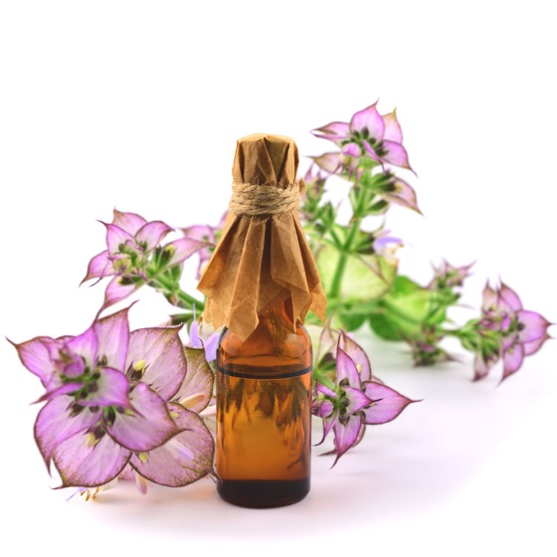
Шалфей мускатный
Избавляет от «мозгового тумана», выводит из ступора, работает со страхами и фобиями. Стабилизирует острые состояния стресса. Помогает при сложностях с выражениями эмоций, подавленности, грусти, печали. Дает подняться над ситуацией, мыслить конструктивно.
Мята
Используют как стимулятор в период апатии, низкой мотивации, нерешительности. Выводит из эмоционального застоя. Придаёт уверенности, добавляет энтузиазма. Даёт возможность адекватно воспринимать ситуацию. Стимулирует внимание и память.

Способы восстановления после стресса:
Первый способ восстановления после стресса заключается в хорошем, длительном сне. После пережитого стресса важно расслабится. В этом и призван помочь сон. Спать нужно как можно дольше, чтобы сон надоел.
Непосредственно после стресса было бы неплохо прогуляться на свежем воздухе. Лучше если эта прогулка будет длительной, позволяющей насладиться целительным воздухом и красотами природы.

Чаще улыбайтесь. Возьмите себе в привычку начинать день с улыбки. В течение дня улыбайтесь знакомым, если улыбка не уместна, улыбайтесь мысленно. Вечером, подготавливаясь ко сну, улыбнитесь самой искренней улыбкой своему отражению в зеркале.

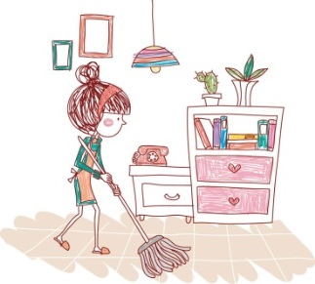
Наведите порядок дома, разберите вещи в шифоньере, на рабочем месте. Среди психологов бытует мнение, что подобным образом, можно «навести порядок» в своей голове.

Непосредственно после стресса, не позднее 15 минут, нарисуйте свои эмоции при помощи цветных карандашей и сожгите или порвите «шедевр».
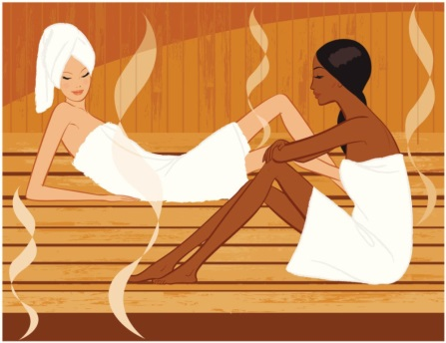
Баня. Банные процедуры помогут расслабиться, избавиться от стресса и привести свое тело в порядок. О том, что наши эмоции и состояние тела связаны, мы уже говорили неоднократно. Приятное мышечное расслабление, даруемое баней, приносит покой в мыслях, успокаивает эмоции и психику. Вода смывает грязь не только с кожи, но и с души.
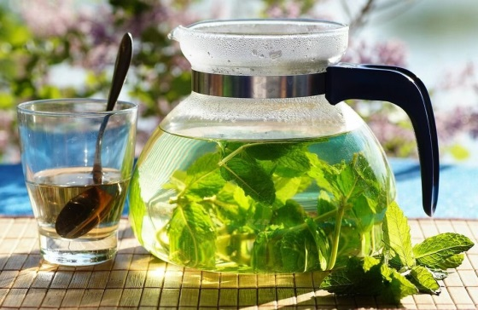
В бане из организма выводятся шлаки и гормоны стресса. Усилит такое очищение чай. Это может быть:
Чай с мелиссой. Мелисса способна избавить человека от раздражительности, депрессивного настроя, головной боли и вялости. Ее можно использовать как вспомогательное средство для лечения бессонницы.
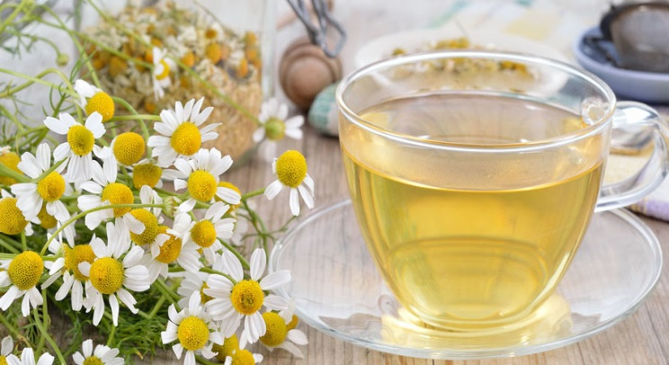
Чай с ромашкой. Цветки ромашки – хороший источник апигенина, благотворно влияющего на нервную систему и мозг. Напиток из них снимает стресс, успокаивает, расслабляет, снижает нервозность и тревожность, улучшает качество сна, устраняет мышечные зажимы.
*Апигенин — широко встречающийся в природе растительный флавон. Эпидемиологические исследования показывают, что употребление пищи богатой флавонами, уменьшает риск развития некоторых видов рака, в частности рака молочной железы, пищеварительного тракта, кожи, предстательной железы и некоторых гематологических злокачественных новообразований.
Продукты против стресса:
Тот факт, что качество и количество еды влияют на наше здоровье и состояние, давно не вызывает сомнения. Быстро улучшить настроение позволяют продукты, в состав которых входит триптофан. Эта аминокислота, которая в организме в результате биохимических реакций превращается в серотонин - «гормон счастья».
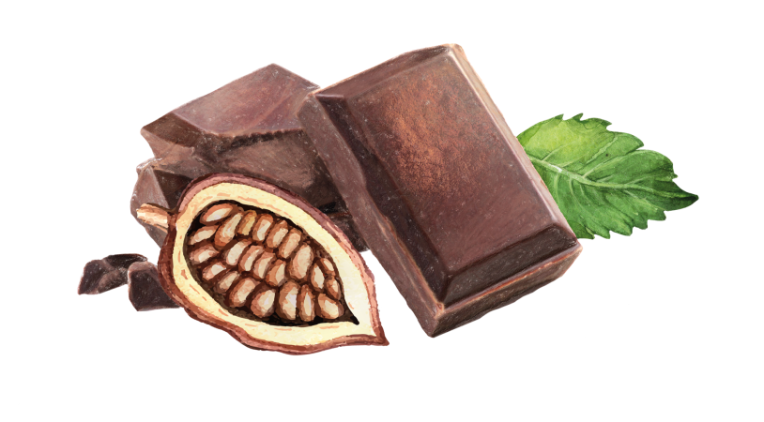
Полезными свойствами обладает в большей степени черный шоколад. Он поможет справиться с хронической усталостью, достаточно лишь ежедневно съедать несколько долек в день. Содержащиеся в горьком шоколаде аминокислоты возбуждают в мозге центры удовольствия и активизирует ощущения благополучия и влюбленности.
Какао-бобы содержат много важных витаминов и минералов, помогая концентрации внимания и способствуя улучшению памяти и защите от атеросклероза. Чашечка какао отлично тонизирует и придаст силы.

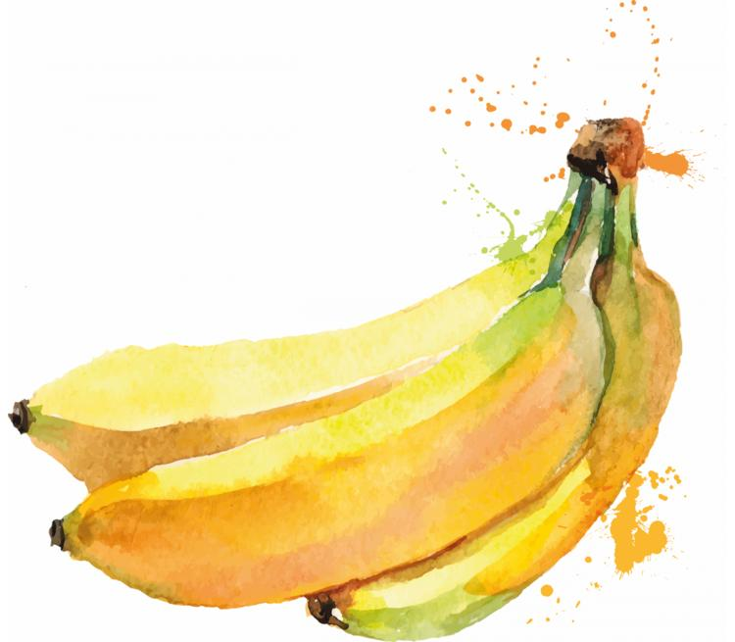
Богаты триптофаном и бананы. Они могут не только поднять настроение и подарить ощущение счастья, но и зарядить энергией. В бананах много магния, а он способствует нормализации сна и снижению возбудимости. Благодаря содержанию глюкозы, сахарозы и фруктозы, одного банана достаточно, чтобы обеспечить себя энергией на 1,5 часа.

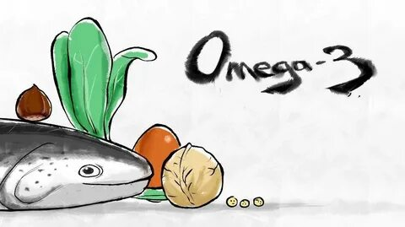
По мнению специалистов, справиться с депрессией помогают так же продукты, богатые Омега-3 жирными кислотами. Это жирные сорта рыбы (лосось, скумбрия, сардины, тунец, сельдь), орехи (особенно грецкие), семечки (льняные и тыквенные), плоды авокадо.

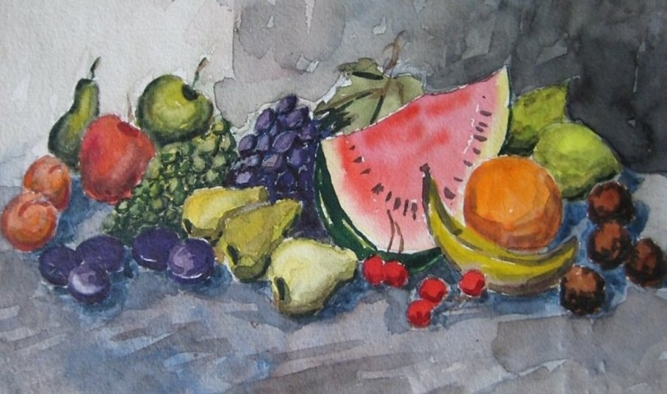
Груша, яблоки, клубника, черная смородина, грейпфруты, сельдерей, красный перец и базилик являются средством первой помощи при депрессии и нервном напряжении. Высокое содержание витамина С помогает повышать иммунитета организма. Лучшим природным антидепрессантом признан также арбуз, острый перец, апельсин.

